Linux操作指令

ls

列出当前文件夹下的文件夹和文件

常用操作 ls -ltr 按照时间倒序列出所有文件和文件夹

ls -ltr *test* 按照时间倒序列出所有包含test的文件和文件夹

cd

进入目录

常用操作 cd xhz 进入当前文件夹下的xhz目录

cd /df8003/home/xhz 进入/df8003/home/xhz目录

cp

拷贝文件

常用操作 cp a.txt /df8003/home/b.txt 将当前目录下a.txt文件拷贝到/df8003/home下，并重命名b.txt，当前文件夹下a.txt不会受影响

cp -r b /df8003/home/ 将当前目录下b文件夹拷贝到/df8003/home下

mkdir

创建文件夹

常用操作 mkdir xhz 在当前目录下创建xhz文件夹

rm

删除

常用操作 rm a.dat 删除当前目录下a.dat文件

rm -r b 删除当前目录下a.dat文件夹

rm * 删除当前目录下所有文件（慎用）

man

查看命令帮助

常用操作 man ls 查看ls帮助

平台

以下操作如无特殊说明，均在ems用户下，密码是@sme8003

dfems

类似于tomcat，只有startup后tomcat运行起来，才可以提供web服务。dfems一样。13和14都需要启动平台。当然关机前也需要卸载平台，避免程序出现问题。

dfems stop --exit 卸载平台

dfems start --exit 启动平台

卸载时候顺序是 先卸载13再卸载14

启动时候顺序是 先启动14再启动13

卸载和启动成功后会出现success字样，现场卸载和启动时间打开是1-3分钟。

gcml

查看目前哪些节点平台已启动

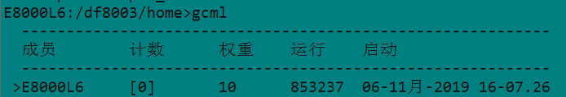

kprocess

查看当前节点进程状况

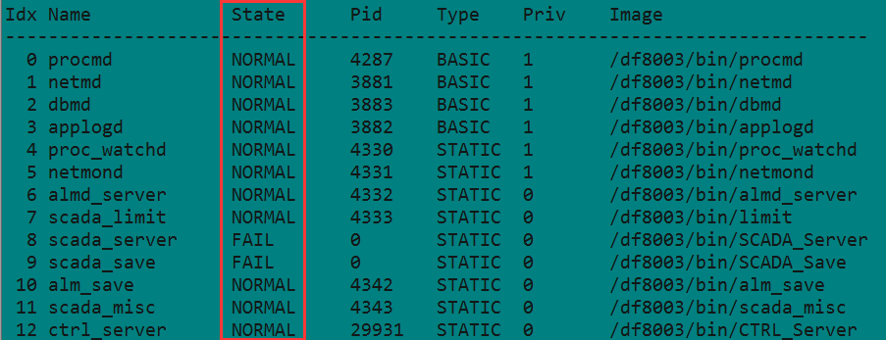

*NORMAL 启动正常*

*FAIL 启动异常*

*CREATED 正在启动*

*INACTIVE 未启动*

procstart/procstop

启动/停止进程

prostop dts_fwd 停止dts_fwd进程

prostart dts_fwd 启动dts_fwd进程

g3_mmi

调度员界面，也是学员界面，可以启动多个。启动界面需要借助xmanager，启动前提是平台启动正常

qtdts

教员界面，只启动一个。启动界面需要借助xmanager，启动前提是平台启动正常。

g3_cdaui

查数据